INDICAÇÃO Nº /2019

Senhor Presidente,

Na forma regimental, requeiro a Vossa Excelência que, depois de ouvida a Mesa, seja encaminhado ofício ao Excelentíssimo Senhor Prefeito Municipal de São Luís, Edvaldo Holanda Júnior, solicitando, em caráter de urgência, a realização de obras para sanar problemas estruturais na Avenida Odorico Amaral de Matos, que interliga a Rua das Paparaúbas, no bairro do São Francisco, a Avenida Ferreira Goulart e a Avenida Professor Carlos Cunha (também conhecida como Av. Euclides Figueiredo), no bairro do Jaracati.
A adoção da providência acima tem como finalidade deixar a Avenida Odorico Amaral de Matos, importante via que recebe o fluxo de veículos vindo de vários bairros, como Calhau, Ponta do Farol e Centro em condições adequadas e seguras de uso. Atualmente, a cabeceira da ponte existente no trecho acima mencionado está com buracos e tão alta que os motoristas são obrigados a reduzir a velocidade, momento em que a possibilidade de assalto é iminente, já que os marginais escondem-se no mangue aguardando o instante de atacar quem por ali passa.
Também em alguns pontos o asfalto está afundando e cheio de desníveis, conforme comprovam as fotos abaixo.
Se possuir condições adequadas de uso, a Avenida Odorico Amaral de Matos pode contribuir e muito para diminuir o problema de congestionamento em nossa cidade. Do modo que se encontra, sem apresentar segurança aos motoristas, a mesma não vem atingindo o fim para o qual foi planejada.

FOTOS:

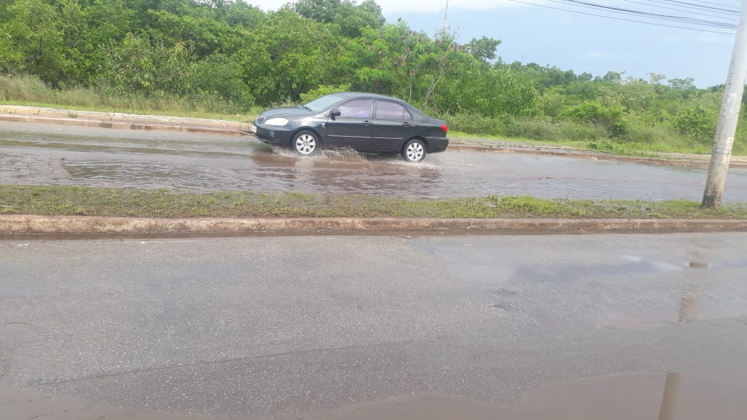

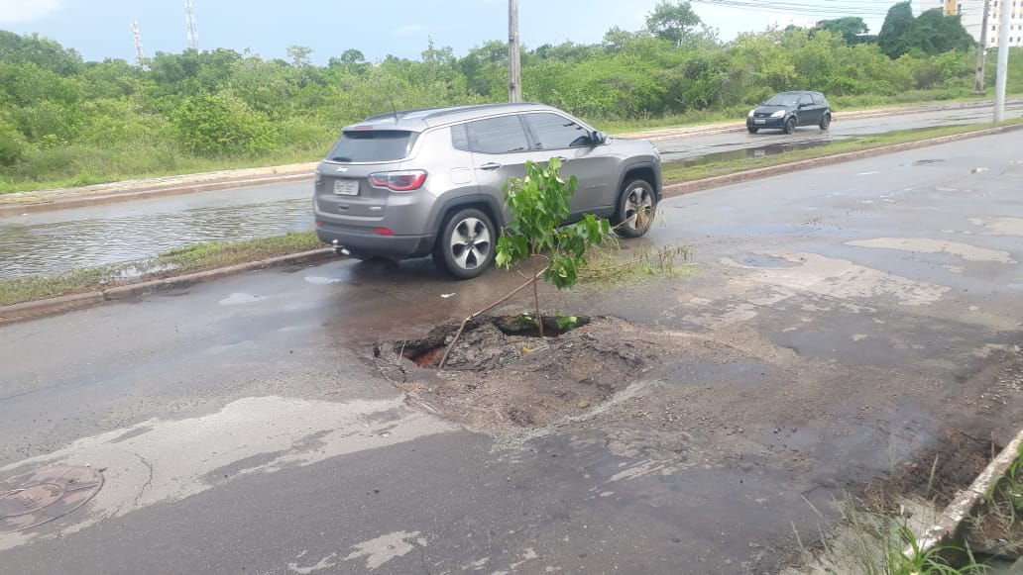

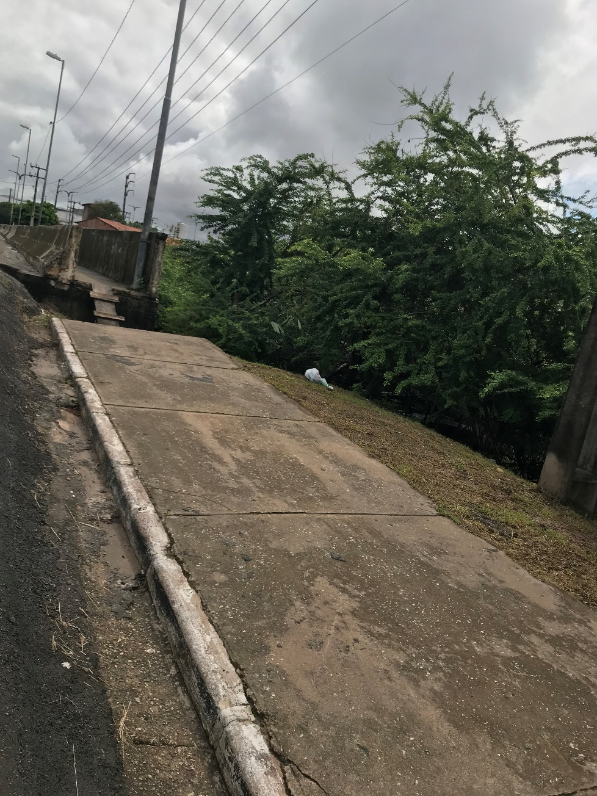

PLENÁRIO DEPUTADO “NAGIB HAICKEL”, DO PALÁCIO MANOEL BEQUIMÃO, EM 06 DE FEVEREIRO DE 2019.

WENDELL LAGES
Deputado Estadual

